
生日：1997/05/24
电话：1000000000

学历：本科学历
邮箱：kingsoft@xxxx.cn

学校：XXXXX大学
政治面貌：中共党员
xxxx
报考专业：行政管理专业

xxxx文字模板使用说明

兴趣爱好
技能证书
20XX.08-20XX.02 XXXX技有限公司 人事部实习
工作描述：
- 负责历届校园招聘及实习生招聘的工作。其中校园招聘招聘的主要工作为招聘需求调研的实施工作；
- 开始在全国各大211、985院校组织30场校园招聘工作，熟悉线上、线下招聘渠道；熟悉面试签约流程；
- 负责行政事务的日常工作，包括接待、考勤统计、办公用品采购、费用支出统计；
- 负责接待来研究院参观顾客，完成接待，指引，介绍等流程；
- 定期对公司的人力资源状况进行分析，优化人员结构，提高工作效能；
- 做好员工关系交流、管理、走访等一系列工作，以便随时了解员工思想动态；
- 协助监督控制各部门绩效评价过程并不断完善绩效管理体系；

协助解决应届毕业生的户口、档案工作。实习生招聘面向大专类院校，定期维护已合作实习生院校。

工作经历
20XX.09 – 20XX.06 XXXX财经大学 / 管理学院 行政管理
考研成绩：总分（ 400 ）
单科成绩：数学（ 100 ），思想政治（ 100 ），外语（ 100 ），专业课（100 ）

在校表现：
GPA 3.4 （4.0），两次获得国家一等励志奖学金，一次学习标兵荣誉
主修课程：基础会计学、财务会计、财务管理学、高级财务管理、审计学、税法、税务会计与纳税、电子商务概论、项目评估、资产评估、资本运营、投资学、大学英语、高等数学等相关课程

本人具有良好的理解能力和团队精神，工作细心、责任心强、，勇于迎接新挑战！为人诚实可信，个性随和，有良好的亲和力；充满热情、乐观的心态使我的心理承受能力较强；善于与人沟通，能积极有效地建立沟通渠道，协调内外部关系；能灵活适应不同环境，有良好的团队协作精神。

专业证书：CET6、计算机MS office二级证书、普通话二级甲等、CPA证书
办公技能：熟练运用PS、axure以及office办公软件
在校荣誉：XX市优秀毕业生，XX市三好学生，校学生会“先进个人”
教育经历
（本页为说明页，用户使用模板时可删除本页内容）
01字体说明
中文字体：汉仪旗黑-75S
英文字体：汉仪旗黑-75S
【说明】
模板中使用的字体仅限于个人学习、研究或欣赏目的使用，如需商用请您自行向版权方购买、获取商用版权。

02素材说明
无

03尾页删除方法
方法一： 方法二：
- 点击「章节」-「章节导航」 1、删除多于页面的文本内容，成为空白页。
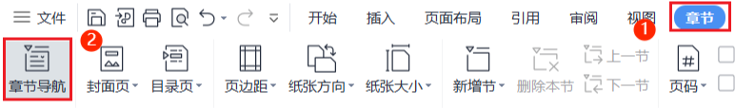
2、点击「开始」-「显示/隐藏编辑标记」按钮。
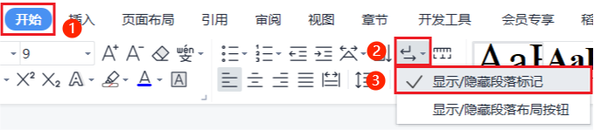
2、点击「尾页所在章节」-「删除本节」即可。
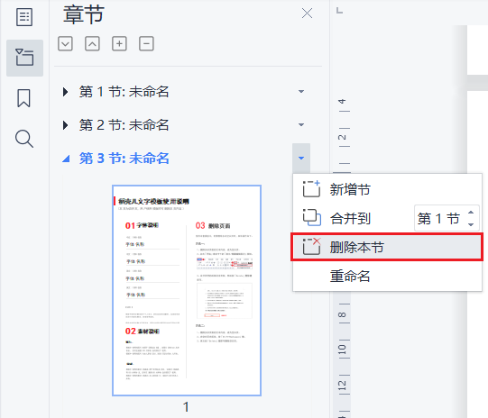
3、在分页符的后面点击光标，按「Delete」即可。
